- 估价项目名称：
北京市海淀区高梁桥斜街59号院6号楼一层商业02号房屋及三层商业用房房地产市场价值（单价）评估

- 估价委托人：
北京市海淀区人民法院

- 房地产估价机构：
北京康正宏基房地产评估有限公司

- 注册房地产估价师：
陈颖（注册号：1120060040）、梁津（注册号：1119970066）

- 估价报告出具日期：
2023年2月13日

- 估价报告编号：
康正评字2022-1-0524-F01SFZC6号
致估价委托人函
北京市海淀区人民法院：
受贵院委托，我公司对北京市海淀区高梁桥斜街59号院6号楼一层商业02号房屋及三层商业用房房地产市场价值（单价）进行了评估。
估价对象：估价对象为北京市海淀区高梁桥斜街59号院6号楼一层商业02号房屋及三层商业用房。根据估价委托人提供的《鉴定评估委托书》[（2020）京0108民初35820号]，委托事项为估价对象市场价格单价；另根据《起诉状》，估价对象首层02号建筑面积256平方米，三层建筑面积762平方米。
估价目的：为估价委托人核定估价对象房地产市场价值提供参考依据。
价值时点：2022年12月19日（实地查勘日期）
价值类型：根据房地产估价规范、国家现行有关标准规定和项目的具体要求，本次评估采用的是市场价值标准。根据《房地产估价基本术语标准》[GB/T50899-2013]，市场价值是经适当营销后，由熟悉情况、谨慎行事且不受强迫的交易双方，以公平交易方式在价值时点自愿进行交易的金额。
本次估价的“房地产市场价值”是指在正常市场情况下，在价值时点2022年12月19日，估价对象用途为配套商业，室内装修情况设定为毛坯，土地取得方式为出让，出让国有建设用地使用权剩余土地使用年限设定为21.24年的房地产市场价值。根据估价委托人提供的《鉴定评估委托书》[（2020）京0108民初35820号]，为估价对象市场价格单价。评估结果采用价税合计的形式，包括增值税及附加。
估价方法：本次评估采用的估价方法为比较法、成本法和收益法。
估价结果：评估专业人员根据估价的目的，按照估价的程序，采用科学的估价方法，在认真分析现有资料的基础上，通过仔细测算和认真分析各种影响房地产价格的因素，确定估价对象在价值时点的房地产评估价值（单价），详见估价结果一览表。
（转下页）

估价结果一览表
估价方法  估价对象及结果 |  | 1层 | 3层
测算结果 | 单价 | 64865 | 37552
测算结果 | 总价 | 16605440 | 28614624
测算结果 | 合计 | 45220064
单位：元/平方米、元（币种：人民币）

特殊事项说明表
房屋性质 | 商品房 | 规划用途 | 配套商业 | 现状用途 | 配套商业
房屋使用状况 | 非自用/空置 |  | 建成年代 | 2012年
土地使用权类型 | 出让 | 法定最高土地  使用年限 | 40年 | 土地使用权终止日期 | 2044年3月14日
法定优先受偿款  （单位：元） | 已抵押担保的债权数额 |  | ——；
法定优先受偿款  （单位：元） | 土地出让金、综合地价款、  房价款 |  | ——；
他项权利状况 | 抵押权 |  | ——；
他项权利状况 | 租赁权 |  | ——。

（转下页）

（此页无正文）

顺致

商祺

北京康正宏基房地产评估有限公司
法定代表人：
二○二三年二月十三日

目 录
估价师声明 6
估价假设和限制条件 7
估价结果报告 12
一、估价委托人 12
二、房地产估价机构 12
三、估价目的 12
四、估价对象 12
五、影响房地产价格因素分析 15
六、价值时点 26
七、价值类型 26
八、估价原则 26
九、估价依据 28
十、估价方法 30
十一、估价结果 30
十二、参与本次估价工作的评估专业人员 31
十三、实地查勘期 31
十四、估价作业期 31
附 件 32
- 《鉴定评估委托书》[（2020）京0108民初35820号]复印件
- 《起诉状》复印件
- 估价对象所在位置示意图
- 估价对象实地查勘情况和相关照片
- 《国有土地使用证》[京海国用（2004出）第3079号]复印件
- 《房屋登记表》复印件
- 《北京市房屋建筑和市政基础设施工程竣工验收备案表》[编号：0292海竣2012（建）0065]复印件
- 《北京市门楼牌编号证明信》[（2012）海公牌字0519号]复印件
- 《楼门牌对照表》复印件
- 《情况说明》复印件
- 房地产估价机构《营业执照（副本）》复印件
- 房地产估价机构资质证书复印件
- 评估专业人员执业证书复印件

估价师声明

注册房地产估价师郑重声明：

（一）注册房地产估价师在本估价报告中对事实的说明是真实的和准确的，没有虚假记载、误导性陈述和重大遗漏。

（二）本估价报告中的分析、意见和结论是注册房地产估价师独立、客观、公正的专业分析、意见和结论，但受到本估价报告中已说明的估价假设和限制条件的限制。

（三）注册房地产估价师与估价报告中的估价对象没有现实或潜在的利益，与估价委托人及估价利害关系人没有利害关系，也对本估价报告中的估价对象、估价委托人及估价利害关系人没有偏见。

（四）注册房地产估价师依照中华人民共和国国家标准《房地产估价规范》、《房地产估价基本术语标准》以及相关房地产估价专项标准进行估价工作，撰写本估价报告。

估价假设和限制条件

（一）本次估价的一般假设
1.在价值时点的房地产市场为公开、平等、自愿的交易市场。
2.本估价报告的估价结果为正常条件下的公开市场价值，房地产交易需要买卖双方在了解足够的市场信息，拥有足够的谈判时间，经过谨慎的考虑和对房地产市场进行合理预期，并具体考虑买卖双方的偏好等条件下方能实现。对于房地产市场的波动及快速变现等特殊交易因素可能导致房地产价格有较大幅度的变化，本估价报告未考虑这种变化对估价对象价值产生的影响。
3.本次评估设定估价对象的出让国有建设用地使用权和建筑物所有权均为合法方式取得，并支付相关税费，估价对象能够正常上市交易。
4.评估专业人员已对估价委托人及北京市海淀区不动产登记事务中心所提供的、本估价报告所依据的估价对象的权属以及其他相关资料进行了检查，无理由怀疑其合法性、真实性、准确性和完整性。本次评估设定估价委托人及北京市海淀区不动产登记事务中心提供的资料合法、属实，并且提供了与本次评估有关的所有资料，没有保留及隐瞒。
5.《起诉状》中所述认购书交易的房屋并未进行不动产登记，估价对象建筑面积均依据认购书中的房屋面积。
6.评估专业人员对估价对象外部及其周边环境进行了一般性查勘，并对房屋安全以及环境污染等影响估价对象价值的重大因素给予了关注，在无理由怀疑估价对象存在隐患且无相应的专业机构进行鉴定、检测的情况下，设定估价对象能够正常安全使用。
7.任何有关估价对象的运作方式、程序符合国家、地方的有关法律、法规。
8.经国务院批准，自2016年5月1日起，在全国范围内全面推开营业税改征增值税试点，建筑业、房地产业、金融业、生活服务业等全部营业税纳税人，纳入试点范围，由缴纳营业税改为缴纳增值税。根据估价目的、报告使用用途及必要性原则要求，本估价报告采纳简易计税方法记取增值税进行测算。
9.本次估价结果未考虑国家宏观政策发生重大变化以及遇有自然力和其他不可抗力对估价结果的影响。
10.估价结果未考虑估价对象及其运营企业已承担的债务、或有债务及经营决策失误或市场运作失当对其价值的影响。

（二）特殊事项假设前提
1.未定事项假设
无。
2.背离事实假设
（1）抵押权
根据《不动产登记簿》[不动产单元号：110108007001GB00387F00050152、153、154]抵押权登记信息复印件，海淀区高梁桥斜街59号院6号楼3层303号已设定抵押权，权利人为中国华融资产管理股份有限公司天津市分公司，抵押方式为一般抵押，被担保主债权数额为15000万元人民币，债务履行期限为2年，登记时间为2014年1月10日。截至价值时点，上述抵押权利未见注销登记。依据《鉴定评估委托书》[（2020）京0108民初35820号]、《起诉状》，本报告是为估价委托人核定估价对象房地产市场价值（单价）提供参考依据，本案争议与抵押权无关，故本次估价结果未考虑抵押权利对估价结果的影响。
（2）租约限制
根据原告当事人现场指认及评估专业人员实地查勘，估价对象所在楼层中部分房屋处于出租状态。根据《北京市海淀区人民法院公函》，截至本报告出具日，估价委托人未能提供关于估价对象是否存在租约的相关资料。经与估价委托人确认，本报告是为估价委托人核定估价对象房地产市场价值（单价）提供参考依据，本案争议与是否存在租约无关，故本次估价结果未考虑租约对估价结果的影响。，本次评估按照市场租金水平进行评估。若估价对象实际情况与设定情况不符，则估价结果需要做相应的调整直至重新评估。
（3）查封情况
截至价值时点，估价委托人未能提供关于估价对象一层商业02号房屋的查封登记信息。另根据《不动产登记簿》[不动产单元号：110108007001GB00387F00050152、153、154]查封登记信息复印件，估价对象三层房屋已设立多笔司法查封登记。本次评估依据估价目的未考虑三层房屋已设立司法查封登记情况的影响。
（4）内部户型改造及装修情况
于实地查勘日，评估专业人员及原告当事人到场，被告未到场。由于原告非估价对象不动产权利人，无法进入估价对象内部勘查。根据《北京市海淀区人民法院公函》，本次评估设定估价对象室内装修状态为毛坯房。本次评估设定估价对象内部装修情况为毛坯房，不考虑租户自行装修部分及内部户型改造情况对其估价对象价值的影响，在此提请报告使用者注意。3.不相一致假设
（1）根据北京市海淀区不动产登记事务中心提供的《国有土地使用证》[京海国用（2004出）第3079号]复印件，估价对象证载坐落为“海淀区头堆村碧河花园一期工程A区”；《北京市房屋建筑和市政基础设施工程竣工验收备案表》[编号：0292海竣2012（建）0065]复印件所载地址为“海淀区头堆村A15楼配套商业及商务公寓、单建配套商业”；《房屋登记表》复印件所载坐落为“海淀区高梁桥斜街59号院6号楼”，对估价对象的坐落描述均不一致。根据北京市海淀区不动产登记事务中心提供的《楼门牌对照表》及《登记簿中记载且颁发所有权证部位明晰表（专有部分）》复印件，本次评估设定坐落 “A15楼配套商业及商务公寓、单建配套商业”与“高梁桥斜街59号院6号楼”实际为同一地址。本次评估以《房屋登记表》复印件所载坐落为准。
（2）根据《鉴定评估委托书》[（2020）京0108民初35820号]，本次评估委托范围为北京市海淀区高梁桥斜街59号院6号楼一层商业02号房屋及三层房屋，本次评估设定的财产范围依据《起诉状》复印件中所述“事实与理由”，首层02号256平方米，三层762平方米。由于《认购书》中约定的面积非实测面积，如有变化，需要调整评估结果。
4.依据不足假设
（1）截至本估价报告出具之日，估价委托人未能明确估价对象3层商业用房对应的登记信息，本次估价采用的建筑面积以《起诉状》复印件为依据。
（2）本评估报告是根据人民法院及相关当事人提供的资料和信息出具，资料和信息的真实性、完整性、合法性对评估结论构成影响，依据同一评估对象的其他资料或者信息可能得出与本报告不一致的评估结论。

（三）估价报告使用限制
1.使用范围：本估价报告只能由估价报告载明的报告使用者使用，且只能用于本报告载明的唯一估价目的和用途。
2.估价委托人或者本估价报告使用人应按照法律规定和估价报告载明的使用范围使用本估价报告。估价委托人或者估价报告使用人违反前述规定使用本估价报告的，估价机构和评估专业人员不承担责任。
3.除估价委托人、估价委托合同中约定的其他估价报告使用人和法律、行政法规规定的估价报告使用人之外，其他任何机构和个人不能成为估价报告的使用人。
4.估价报告使用人应当正确理解估价结论。估价结论不等同于估价对象可实现价格，估价结论不应当被认为是对估价对象可实现价格的保证。
5.本估价报告评估目的是为估价委托人核定估价对象房地产市场价值（单价）提供参考依据，不做其他评估目的之用。如果估价对象的评估条件或目的发生变化，需重新进行评估。
6.本估价报告估价结果为价值时点下估价对象土地在现状规划条件、建筑物在现状成新度下的房地产正常市场价值，如估价对象规划用途、建筑面积或建筑物使用状况发生变化，估价结果需要做相应的调整直至重新评估。
7.估价委托人应对其提供的权属证明以及其他资料的真实性、完整性和合法性负责。如因资料失实或资料提供人有所隐匿而导致估价结果失真，估价机构不承担相应的责任。截至本估价报告出具日，估价委托人未能提供估价对象《起诉状》、《国有土地使用证》[京海国用（2004出）第3079号]、《房屋登记表》、《登记簿中记载且颁发所有权证部位明晰表（专有部分）》、《北京市房屋建筑和市政基础设施工程竣工验收备案表》[编号：0292海竣2012（建）0065]、 《北京市门楼牌编号证明信》[（2012）海公牌字0519号]、《楼门牌对照表》、《情况说明》等相关资料原件供评估专业人员进行核对。提请报告使用者注意，并确定实际不动产与本估价报告估价对象是否一致，如有改变，需进行重新评估。
8.本估价报告中数据全部采用电算化连续计算得出，由于在报告中计算的数据均按四舍五入保留两位小数或取整，故可能出现个别等式左右不完全相等的情况，但不影响计算结果及最终评估结论的准确性。
9.本估价报告在估价机构盖章和注册房地产估价师签字的条件下有效。
10.本估价报告自出具日起壹年内有效（即2023年2月13日至2024年2月12日）。

估价结果报告

一、估价委托人
单位名称：北京市海淀区人民法院
联系人：刘兴茹
联系电话：010-62697617

二、房地产估价机构
受托机构：北京康正宏基房地产评估有限公司
资质级别：壹级
资格证书号：建房估备字[2013第]081号
有效期限：2022年8月30日至2025年8月29日
注册地址：北京市丰台区芳城园一区16号楼2层2门配套公建01
法定代表人：齐宏
联 系 人：常畅
联系电话：010-82253558-237

三、估价目的
为估价委托人核定估价对象房地产市场价值（单价）提供参考依据。

四、估价对象
（一）估价对象范围
本次评估估价对象为北京市海淀区高梁桥斜街59号院6号楼一层商业02号房屋及三层商业用房房地产。估价对象范围为其房屋所有权及出让国有建设用地使用权，不包含动产、债权债务、特许经营权等其他财产或权益。
（二）估价对象基本状况
估价对象位于北京市海淀区高梁桥斜街59号院6号楼一层商业02号房屋及三层，属“长河湾”项目。本次估价对象首层02号建筑面积256平方米，三层建筑面积762平方米，用途均为配套商业。
（三）房地产基本状况
1.房屋登记状况
房屋坐落 | 海淀区高梁桥斜街59号院
楼号或幢号 | 房屋总层数 | 所在层数 | 房号及部位 | 房屋结构 | 建成年代 | 建筑面积(m²) | 用途
6号楼 | 5（-01） | 1 | 商业02 | 钢混 | 2012 | —— | 配套商业
6号楼 | 5（-01） | 3 | —— | 钢混 | 2012 | —— | 配套商业
建筑面积合计 |  |  |  |  |  | —— | ——
土地使用情况摘要
证号 |  |  | 京海国用（2004出）第3079号
权属性质 | 出让 |  | 使用年限 | 截至价值时点，出让国有建设用地使用权剩余土地使用年限设定为21.24年。

2.其他情况：
估价对象所属项目名称 | 长河湾
估价对象所属楼宇基础设施完备程度 | 七通（通路、通电、通讯、通上水、通下水、通燃气、通热）
规划限制条件 | 根据估价委托人提供的相关资料及规划的一般情况，估价对象所属项目规划在建筑高度、绿地率等方面有一定的限制。估价对象土地地势、地质、水文状况均符合项目建设条件。

（四）他项权利状况
1.抵押权
根据《不动产登记簿》[不动产单元号：110108007001GB00387F00050152、153、154]抵押权登记信息复印件，海淀区高梁桥斜街59号院6号楼3层303号已设定抵押权，权利人为中国华融资产管理股份有限公司天津市分公司，抵押方式为一般抵押，被担保主债权数额为15000万元人民币，债务履行期限为2年，登记时间为2014年1月10日。截至价值时点，上述抵押权利未见注销登记。依据《鉴定评估委托书》[（2020）京0108民初35820号]、《起诉状》，本报告是为估价委托人核定估价对象房地产市场价值（单价）提供参考依据，本案争议与抵押权无关，故本次估价结果未考虑抵押权利对估价结果的影响。
2.租约限制
根据原告当事人现场指认及评估专业人员实地查勘，估价对象所在楼层中部分房屋处于出租状态。根据《北京市海淀区人民法院公函》，截至本报告出具日，估价委托人未能提供关于估价对象是否存在租约的相关资料。经与估价委托人确认，本报告是为估价委托人核定估价对象房地产市场价值（单价）提供参考依据，本案争议与是否存在租约无关，故本次估价结果未考虑租约对估价结果的影响。，本次评估按照市场租金水平进行评估。若估价对象实际情况与设定情况不符，则估价结果需要做相应的调整直至重新评估。
3.查封情况
截至价值时点，估价委托人未能提供关于估价对象一层商业02号房屋的查封登记信息。另根据《不动产登记簿》[不动产单元号：110108007001GB00387F00050152、153、154]查封登记信息复印件，估价对象三层房屋已设立多笔司法查封登记。本次评估依据估价目的未考虑三层房屋已设立司法查封登记情况的影响。
（五）实物状况
1.公共部分：
结构形式 | 钢混 | 建筑类型 | 板楼
外立面装饰 | 墙砖、涂料
基础设施情况
道路 | 高梁桥斜街 | 供水 | 市政管网供水
排水 | 市政管网排水 | 供电 | 市政供电
供暖 | 市政供暖 | 供气 | 管道天然气
通讯 | 电话线、有线电视、宽带入楼 | 通风空调系统 | ——
消防系统 | 消防栓、火警报警器
安全系统 | 监控摄像
停车 | 地面可停车
物业管理 | 物业公司管理

2.户内部分：
于实地查勘日，评估专业人员及原告当事人到场，被告未到场。由于原告非估价对象不动产权利人，无法进入估价对象内部勘查。根据《北京市海淀区人民法院公函》，本次评估设定估价对象室内装修状态为毛坯房。本次评估设定估价对象内部装修情况为毛坯房，不考虑租户自行装修部分及内部户型改造情况对其估价对象价值的影响，在此提请报告使用者注意。
单元类型 | 平层 |  | 外门窗 | 玻璃门、塑钢窗
建设内容 | 顶棚 | 墙面 | 地面 | 建筑装饰配件及附属设备
商业用房 | 设定为毛坯 |  |  | ——

3.估价对象装修及设备的维护保养状况：
建设内容 |  | 折旧程度
装饰部分 | 外墙面 | 设定为基本完整
装饰部分 | 内墙面 | 设定为基本完整
装饰部分 | 门窗 | 设定为基本完整
装饰部分 | 顶棚 | 设定为基本完整
装饰部分 | 楼地面 | 设定为基本完好
设备部分 | 水卫 | 上、下水设定为基本畅通
设备部分 | 电照 | 线路和各种照明装置设定为基本完好
设备部分 | 特种设备 | ——

截至价值时点，结合估价对象的建成年代、装修、设备的维护保养状况，综合确定估价对象成新率为84%。
（六）区位状况
估价对象所属楼宇四至 | 东至：高梁桥斜街59号院5号楼
估价对象所属楼宇四至 | 南至：长河湾小区住宅
估价对象所属楼宇四至 | 西至：地库出口
估价对象所属楼宇四至 | 北至：高梁桥斜街
土地级别 | 商业类二级II-04地价区
商业繁华度 | 位于西直门商圈，周边有嘉茂购物中心、智地钻河中心、华远企业中心、阳光大厦、京煤大厦等商业项目，商业氛围较成熟，人流量较大，商业繁华度较好。
交通便捷度 | 周边有16路、26路、305路、603路、夜14路、快速直达专线35路等多条公交线路，距地铁2、4、13号线换乘站（西直门站）及京张城际铁路（北京北站）约1.2公里，综合评价交通便捷度较好。
道路状况 | 所属项目紧邻高梁桥斜街，为城市次干道。
公共服务设施 | 银行：中国建设银行（长河湾支行）、中国工商银行（长河湾支行）、中国邮政（交大邮政所）等金融网点；  医院：北京大学人民医院、北京市西城区展览路医院等医疗网点；  学校：三色幼儿园、北方交通大学附属小学、北交大附中等教育机构；  商业：凯德Mall、枫蓝国际购物中心、华联超市等商业网点；  综上，公共服务设施完备程度较好。

五、影响房地产价格因素分析
（一）北京市商业及办公用房房地产市场状况
1.宏观环境
根据北京市地区生产总值统一核算结果，2022年上半年北京市实现地区生产总值19352.2亿元，按不变价格计算，同比增长0.7%。其中，一季度实现地区生产总值9413.4亿元，增长4.8%；二季度实现地区生产总值9938.8亿元，下降2.9%。分产业看，第一产业实现增加值43.7亿元，增长7.0%；第二产业实现增加值2933.5亿元，下降11.4%；第三产业实现增加值16375.0亿元，增长3.3%。
上半年，北京市第三产业增加值按不变价格计算，同比增长3.3%。其中，信息传输、软件和信息技术服务业实现增加值3832.0亿元，增长9.4%，金融业实现增加值3831.8亿元，增长6.6%，两个行业合计拉动服务业增加值增长3.5个百分点。住宿和餐饮业、交通运输仓储和邮政业、租赁和商务服务业、文化体育和娱乐业等行业受疫情影响较大，呈现降势。
上半年，北京市实现社会消费品零售总额6706.7亿元，同比下降7.2%。其中，实现限额以上批发零售业、住宿餐饮业网上零售额2548.1亿元，同比增长4.2%。从消费形态看，商品零售6240.5亿元，同比下降6.4%；餐饮收入466.2亿元，同比下降16.4%。从主要商品类别看，在限额以上批发和零售业商品类值中,粮油食品类、日用品类、金银珠宝类、烟酒类和饮料类商品增长较快，分别实现零售额426.7亿元、378.7亿元、160.0亿元、121.4亿元和131.4亿元，同比分别增长6.2%、4.5%、4.6%、10.9%和9.8%，但服装鞋帽针纺织品类和汽车类等商品仍呈两位数下降。
上半年，北京市固定资产投资(不含农户)同比增长5.5%。其中，房地产开发投资增长1%；民间固定资产投资增长12%。从构成上看，建筑安装工程投资增长3.4%，设备、工、器具购置投资增长49.5%，其他费用投资增长1.3%。从产业上看，第一产业增长40.6%，第二产业增长37.5%，第三产业增长2.6%。从投资行业看，制造业增长38.4%，其中，高技术制造业增长78.1%。信息传输、软件和信息技术服务业增长94.3%，卫生和社会工作增长86.4%，教育增长45.8%，电力、热力、燃气及水生产和供应业增长35.2%，科学研究和技术服务业增长3.2%,水利、环境和公共设施管理业增长1.6%，文化、体育和娱乐业下降33.9%,交通运输、仓储和邮政业下降15.1%，租赁与商务服务业下降7.5%。
上半年，北京市房地产开发企业房屋新开工面积为803万平方米，同比下降11.7%。其中，住宅新开工面积为415.6万平方米，同比下降18.9%；办公楼为28.1万平方米，下降21.2%；商业营业用房为46.2万平方米，增长38.8%。全市房屋竣工面积为427.4万平方米，同比下降27.5%。其中，住宅竣工面积为212万平方米，下降19.2.%；办公楼为101.6万平方米，增长53.6%；商业营业用房为24.2万平方米，下降49.2%。上半年，全市商品房销售面积为446.1万平方米，同比下降8.7%。其中，住宅销售面积为329.9万平方米，下降20%；办公楼为29.6万平方米，增长41.2%；商业营业用房为21.5万平方米，增长1.5倍。
总的来看，稳经济一揽子政策措施显现成效，北京经济逐步克服疫情等不利影响，呈现恢复势头，表现出较强韧性。但同时，全球经济增速放缓，不确定性上升，国内经济恢复仍面临不少挑战，北京经济恢复的基础尚不牢固，生产、需求部分指标仍低位运行，市场主体生产经营压力较大。
2.土地市场
2022年上半年北京商办用地推出6宗，成交7宗，累计成交规划建面49.07平方米，成交总量为自2019年疫情以来最高值，较2019年同期高约26%。从区域分布来看，7宗商办地块中4宗位于大兴区，规划建面28.04万平方米，占北京整体商办成交规模一半以上；怀柔成交2宗，均位于怀柔科学城，合计建面9.03万平方米；通州成交1宗，位于城市副中心的运河河畔，区域位置较佳。
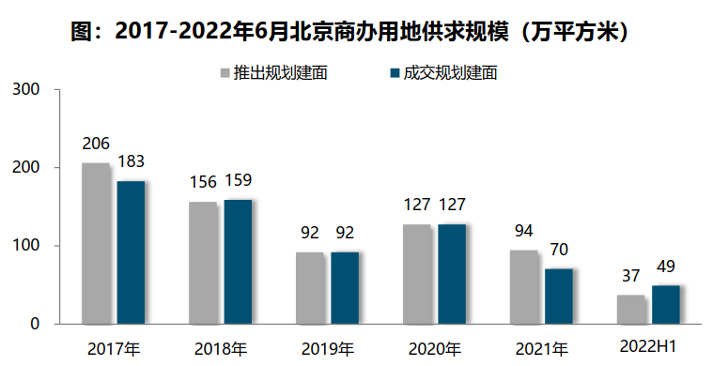
2022年上半年北京商办用地市场相对冷清，7宗商办地块均以底价成交，楼面价10643元/平方米，同比降低34%，平均溢价率不足1%。自2018年以来，北京商办用地多以底价成交，溢价率将至冰点。
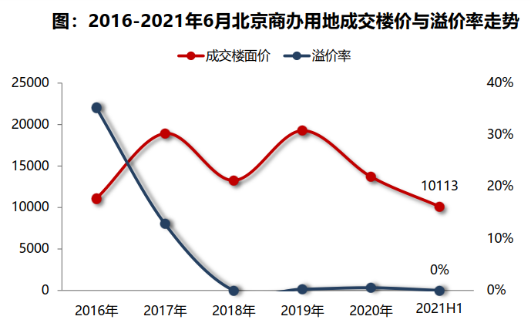
2022年上半年商办用地具体成交信息如下：
地块名称 | 详细规划 | 建设用地面积(㎡) | 规划建筑面积(㎡) | 容积率 | 成交日期 | 成交价(万元) | 成交楼面价(元/㎡) | 溢价率
北京经济技术开发区亦庄新城0303街区C12C-3地块F3其他类多功能用地 | F3其他类多功能用地 | 17308.8 | 86544 | ≤5.0 | 2022年6月23日 | 91200 | 10561 | 0
北京大兴国际机场临空经济区 DX12-0105-6006、6009 地块F3其他类多功能用地 | F3其他类多功能用地 | 59169.74 | 130173.43 | ≤2.2 | 2022年4月29日 | 131600 | 10110 | 0
北京大兴国际机场临空经济区(北京部分)0205街区DX09-0103-0205地块B4综合性商业金融服务业用地 | B4综合性商业金融服务业用地 | 12066.9 | 18100.35 | 1.5 | 2022年3月1日 | 9400 | 5193 | 0
北京经济技术开发区亦庄新城0902街区JG01-07地块F3其他类多功能用地 | F3其他类多功能用地 | 15178.6 | 45535.8 | 3 | 2022年2月8日 | 58400 | 12825 | 0
北京市怀柔区怀北、雁栖镇HR00-0211-6031地块〔城市客厅B地块(北侧地块)〕F3其他类多功能用地(怀柔科学城核心区及周边土地一级开发项目) | F3其他类多功能用地 | 19258.58 | 38517.17 | 2 | 2022年1月19日 | 28400 | 7373 | 0
北京市怀柔区北房镇、怀北镇HR00-0211-6027、6028、6029、6030地块(城市客厅C地块)F3其他类多功能用地(怀柔科学城核心区及周边土地一级开发项目) | F3其他类多功能用地 | 28547.88 | 51828.53 | 1.82 | 2022年1月19日 | 37700 | 7274 | 0

根据2022年2季度北京市城市地价监测结果显示，北京市监测地价整体表现为上涨的趋势，增幅较1季度略有扩大，环比增长率为0.93%。2022年2季度商服用途环比增长率为0.15%，较上季度减少约0.3个点位。
2021年1季度至2022年2季度北京市商服用地地价增长率走势图
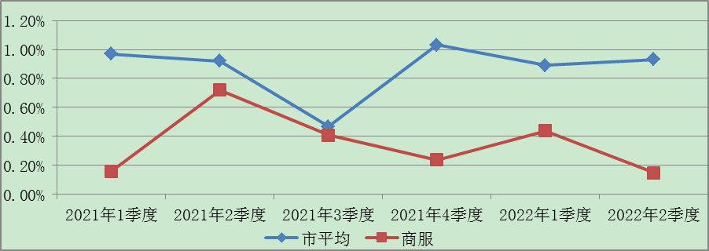
3.房地产开发
根据北京市统计局公布的数据，2022年上半年，北京市市房地产开发企业房屋新开工面积为803万平方米，同比下降11.7%。其中，住宅新开工面积为415.6万平方米，同比下降18.9%；办公楼为28.1万平方米，同比下降21.2%；商业营业用房为46.2万平方米，增长38.8%。
全市房屋竣工面积为427.4万平方米，同比下降27.5%。其中，住宅竣工面积为212万平方米，下降19.2%；办公楼为101.6万平方米，增长53.6%；商业营业用房为24.2万平方米，下降49.2%。
4.房地产市场供需情况
（1）办公
供应面：来自中国指数研究院的数据，2022年2季度北京市办公用房批准上市套数仅为47套，上半年累计188套；批准上市面积为3.21万平方米，上半年累计9.28万平方米。套数和面积均为自2016年以来的最低，上半年合计值亦未达到21年4季度水平。
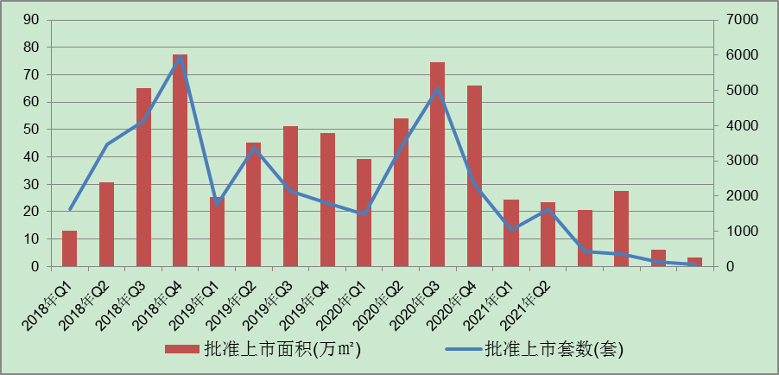
2022年上半年仅朝阳、海淀、顺义、大兴及怀柔五区有办公用房批准上市，其中大兴区占比47%，朝阳、顺义、怀柔较为平均，合计占比与大兴区相当，为47%，海淀占比6%。
销售市场：2022年2季度，办公用房销售面积12.57万平方米，环比增长45.5%，同比下降39.2%；上半年办公用房累计销售面积21.21万平方米，同比下降55.6%。2022年2季度办公用房销售套数750套，环比下降20.1%，同比下降53%；上半年办公用房累计销售套数1689套，同比下降34.8%。
2022年2季度办公用房销售排名
项目排名（前十名） |  |  | 区域排名 |  | 环线排名
项目名称 | 区县 | 成交均价(元/㎡) | 区域名称 | 成交均价(元/㎡) | 环线名称 | 成交均价(元/㎡)
北京金茂府 | 丰台区 | 64073 | 丰台区 | 43316 | 三至四环间 | 64073
北京诺德中心 | 丰台区 | 49600 | 朝阳区 | 39405 | 四至五环间 | 29479
K2百合湾 | 通州区 | 48386 | 海淀区 | 32372 | 二至三环间 | 28422
运河上筑中心 | 通州区 | 42977 | 石景山区 | 30231 | 五至六环间 | 25427
悦荣中心 | 丰台区 | 42600 | 怀柔区 | 30000 | 六环外 | 19296
城志畅悦园 | 朝阳区 | 41862 | 西城区 | 25000
同和中心 | 大兴区 | 39500 | 大兴区 | 22401
世界侨商中心 | 通州区 | 38000 | 门头沟区 | 21594
苹果园6号 | 石景山区 | 37863 | 通州区 | 20577
中国铁建·环保嘉苑 | 海淀区 | 32391 | 顺义区 | 18771
 |  |  | 昌平区 | 16763
 |  |  | 平谷区 | 15024
 |  |  | 房山区 | 10018

（2）商业
供应面：来自中国指数研究院的数据，2022年2季度北京市商业用房批准上市套数17套，批准上市面积为7.04万平方米；批准上市套数同比下降95.7%，环比下降58.5%，批准上市面积同比下降34%，环比下降40.8%。套均面积由2021年2季度的269平方米增至4121平方米。
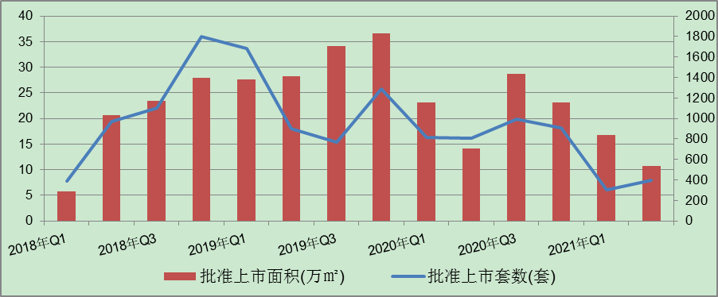
2022年上半年北京市商业用房批准上市套数共计58套，同比下降92%；批准上市面积共计18.94万平方米，同比下降31%；套均面积由2021年上半年的392平方米增至3265平方米。商业用房累计可售套数4341套，低于2021年同期27个百分点；可售面积158.45万平方米，较2021年同期增加8.1%；可售套均面积由2021年上半年的245.9平方米增至365平方米。
2022年上半年商业用房的供应均在远郊区，其中：大兴占比66.6%、怀柔占比32%，顺义占比1.4%。
销售市场：2022年2季度，商业用房销售面积23.59万平方米，同比、环比均增长1.1倍；销售套数565套，同比增加7%，环比增加39.2%。2022年上半年商业用房销售面积共计34.79万平方米，同比增长28.8%；销售套数971套，同比增长3.6%。
2022年2季度商业用房销售排名
项目排名（前十名） |  |  | 区域排名 |  | 环线排名
项目名称 | 区县 | 成交均价(元/㎡) | 区域名称 | 成交均价(元/㎡) | 环线名称 | 成交均价(元/㎡)
中骏天宸 | 西城区 | 75188 | 西城区 | 70540 | 二环内 | 70000
正商明苑 | 丰台区 | 72000 | 东城区 | 43647 | 三至四环间 | 39868
太阳星城 | 朝阳区 | 70000 | 朝阳区 | 37593 | 二至三环间 | 30749
四合上院 | 西城区 | 70000 | 丰台区 | 37088 | 四至五环间 | 20452
中昂时代广场 | 门头沟区 | 66852 | 通州区 | 24331 | 五至六环间 | 20339
西山甲一号 | 丰台区 | 63999 | 怀柔区 | 23850 | 六环外 | 15924
东坝福园 | 朝阳区 | 61527 | 顺义区 | 20504
悦荣中心 | 丰台区 | 55867 | 大兴区 | 20503
国门智慧城 | 顺义区 | 52627 | 昌平区 | 20335
TBD万科天地 | 昌平区 | 51591 | 石景山区 | 17833
 |  |  | 密云区 | 15454
 |  |  | 平谷区 | 15000
 |  |  | 门头沟区 | 13307
 |  |  | 房山区 | 11244
 |  |  | 海淀区 | 7412

5.产业政策情况
（1）全国政策
2021年3月26日，中国银保监会办公厅、住房和城乡建设部办公厅、中国人民银行办公厅发布《关于防止经营用途贷款违规流入房地产领域的通知》（以下简称‘《通知》’）。《通知》提出，一是加强借款人资质核查。切实加强经营用途贷款“三查”，落实好各项授信审批要求。二是加强信贷需求审核。要对经营用途贷款需求进行穿透式、实质性审核，不得因抵押充足而放松对真实贷款需求的审查，不得向资金流水与经营情况明显不匹配的企业发放经营性贷款。三是加强贷款期限管理。要根据借款人实际需求合理确定贷款期限。对期限超过3年的经营用途贷款进一步加强内部管理，确保资金真正用于企业经营。四是加强贷款抵押物管理。要合理把握贷款抵押成数，重点审查房产交易完成后短期内申请经营用途贷款的融资需求合理性。五是加强贷中贷后管理。要严格落实资金受托支付要求，加强贷后资金流向监测和预警。要和借款人签订资金用途承诺函，明确一旦发现贷款被挪用于房地产领域的要立刻收回贷款，压降授信额度，并追究相应法律责任。六是加强银行内部管理。要落实主体责任，完善内部制度，强化内部问责，加强经营用途贷款监测分析和员工异常行为监控。七是加强中介机构管理。建立合作机构“白名单”。对存在协助借款人套取经营用途贷款行为的中介机构，一律不得进行合作。房地产中介机构不得为购房人提供或与其他机构合作提供房抵经营贷等金融产品的咨询和服务，不得诱导购房人违规使用经营用途资金。
2021年12月20日，人民银行和银保监会联合印发《关于做好重点房地产企业风险处置项目并购金融服务的通知》（下称《通知》），鼓励银行业金融机构做好重点房地产企业风险处置项目并购的金融支持。明确金融机构“并购贷”支持出现房企项目并收购，并购资金不纳入‘三条红线’、‘两集中’管理。
2022年4月，央行、外汇局提出因城市策实施好差别化住房信贷政策，合理确定辖区内商业性个人住房贷款的最低首付款比例、最低贷款利率要求。金融机构要区分项目风险与企业集团风险，加大对优质项目的支持力度，不盲目抽贷、断贷、压贷，不搞‘一刀切’，保持房地产开发贷款平稳有序投放。
2022年5月25日，国务院召开全国稳经济大盘电视电话会议，出台稳经济“6方面33项”一揽子政策，着眼于稳供给、扩需求、稳预期，大力推动经济回归正常轨道，确保经济运行在合理运行区间。
（2）地方政策
2021年2月8日，北京市2021年商务工作会议以电视电话会议形式召开。会议总结了“十三五”时期和2020年商务工作，明确“十四五”时期发展重点，部署2021年重点任务。会议要求，2021年要以构建新发展格局为引领，努力实现“十四五”商务发展良好开局，着力推进五项重点工作：
1）着力推进“两区”和服贸会平台建设，打造改革开放的“北京样板”。狠抓“两区”建设251项任务实施，差异化探索制度创新，示范性打造特色园区，系统性推进项目落地，创新型谋划开放政策。高水平办好2021年服贸会。
2）着力推动消费高品质发展，助力畅通国内大循环。建设国际消费中心城市，实施商业设施提质行动、多元消费培育行动、消费品牌培育行动、数字赋能行动、国际化消费提升行动。
3）着力稳住外贸外资基本盘，为国内国际双循环相互促进创造良好条件。推进贸易创新发展，探索组建促进出口联盟，支持外贸综合服务、跨境电商等新模式新业态发展，推动数字贸易试验区建设。提升双向投资质量，健全外资促进体系，优化投资管理服务体系，完善对外投资合作体系。
4）着力提升服务和保障水平，为“四个服务”贡献商务力量。加强便民商业体系建设，构建支撑高精尖经济结构的优质商务服务业体系，做好商务供应服务保障。
5）着力增强商务工作效能，统筹好发展和安全。强化政治引领，坚持系统观念，继续抓好常态化疫情防控，防范化解各类风险隐患。切实提高新发展格局下做好商务工作的专业化能力。
北京商务局围绕“建设国际消费中心城市”推出了促进消费的“十大专项行动”。2021年，北京消费季活动将重点围绕国际消费中心城市建设持续开展，助力北京不断提升全球枢纽度、创新引领度、产业支撑度、生态融合度和政策开放度。通过系列促消费活动，不断提升“京品”品牌影响力和文旅服务消费能级，挖掘体育服务消费潜力，扩大教育服务消费规模，培育健康服务消费市场，满足多层次、多样化、个性化消费需求。
2021年2月10日，北京银保监局、人行营业管理部发布《关于加强个人经营性贷款管理 防范信贷资金违规流入房地产市场的通知》。要求严格实施贷前调查，加强客户资质和信用状况审核，关注客户获得经营性贷款借款人资格的时间，审慎发放仅以企业实际控制人身份申请的个人经营性贷款，审慎向近期申请过个人住房按揭贷款或购买住房的客户发放个人经营性贷款。切实加强支付管理，严格执行受托支付制度，对借款人受托支付对象的资质和背景情况予以关注，防止信贷资金转入与借款人经营活动无关的账户。尽职落实贷后管理，采取有效措施跟踪贷款资金使用情况，及时关注借款人经营及变化情况。
2021年4月22日，北京市住房和城乡建设委员会发布《关于进一步加强房地产市场秩序整治工作的通知》，工作目标是重点针对近期群众反映强烈的机构炒作学区房、经营贷违规进入楼市、群租房治理等问题，依法从严惩处，形成高压态势，规范市场秩序；引导房地产开发企业、房地产经纪机构、住房租赁企业及从业人员增强守法意识，自觉守法守规经营，共同营造良好市场环境；切实解决群众关切的问题，推动解决重点民生诉求，研究形成巩固成果、防止问题反弹的日常管理长效工作机制，确保房地产市场平稳健康发展。
2022年6月4日，北京市人民政府印发《北京市统筹疫情防控和稳定经济增长的实施方案》，要求出台存量国有建设用地盘活利用、功能混合等规划土地激励政策。要求危旧楼房成套化改造项目增加规模须符合建筑规模管控。推动企业将存量商办用房转换为配套重点功能区和产业园区的人才租赁房、保障性租赁住房。
2022年6月7日，北京市住房城乡建设委发布《北京市城市更新条例》意见稿，其中包括以推动老旧厂房、低效产业园区、老旧低效楼宇、传统商业设施等存量空间资源提质增效为主的产业类城市更新。另，为完善城市功能和补齐城市短板，允许存量建筑用途转换。建筑用途转换经批准后，土地用途可兼容或变更。市规划自然资源管理部门应当制定具体规则，明确用途转换和兼容使用的正负面清单、比例管控等政策要求和技术标准。
6.可预见未来
2022年上半年，叠加春节及疫情反复的影响，办公市场的整体活跃度减弱，租金出现下滑，空置率有所上升。年初北京市经济稳步恢复，北京市政府出台的多项措施激励，商业物业表现相对平稳，但5月份疫情再次袭来，冲击实体消费，也使商业物业受到波及。得益于北京市商办物业的稳健性，在疫情得到有效控制以及北京市政府各项政策措施的扶持下，经济稳步恢复，商办类物业市场也逐步体现出一定的活跃度。预计2022年后半年商办类物业的整体市场表现平稳。
（二）估价对象所在区域相应用途房地产市场状况
估价对象位于高梁桥斜街59号，属于西直门商圈，在如今的城市布局中，西直门北邻中关村高科技园区，南接金融街，拥有独特的地理优势。西直门是中关村的东南部的大门，其发展加强了中关村这一经济板块与内城的互动和衔接，中关村的影响力与内城的互动通过西直门这个出口有了很好地体现。同时，以西直门为起点的城市铁路的全线开通，更是大大缓解了西直门地区的地面交通压力。西直门的核心建筑西环广场，位于西直门立交桥西北角，东临西直门交通枢纽，西临高梁桥路，南临西直门外大街，北临盖板河（市政规划中的护城河），是金融街、中关村、亚/奥运村“金三角”的核心地带。
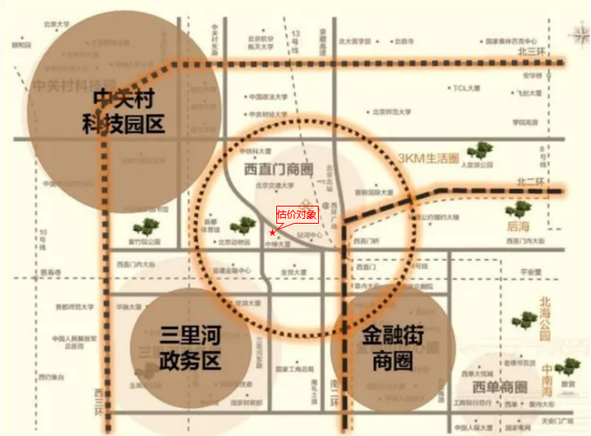
西直门商圈属于海淀和西城两个区的辖地，是西城区重点发展功能街区和中关村南扩的重点拓展地区，也是两区商圈发展扩张和连带的重心区域。根据北京市城市总体规划和城市中心区空置性详细规划，该地区将成为集科技、旅游、交通、商务、文教为一体的城市综合体。目前，西直门商圈已经是具铁路、地铁及公交三种交通形式的重要交通枢纽区域，具有独特的地理优势。从西直门可顺接二环路、西外大街、学院路等，可快速通达金融街、中关村、中央商务区等商务中心。估价对象距西直门交通枢纽距离约800米，西直门交通枢纽位于西直门立交桥西北角，系西北二环结点位置，立体路网四通八达，轨道交通2号线、4号线、6号线、9号线、13号线地铁在此区域汇聚，是北京西部重要的交通转换中心。
西直门商圈大型购物场所相对较少，以新街口、西外、北太平庄为点形成的商业配套分布全域。建筑规模较大的典型商办项目包括海淀辖区内的中坤大厦、融汇国际大厦、智地钻河中心、枫蓝国际购物中心等；西城辖区内的凯德Mall（西环广场）、阳光大厦、华远企业中心等；另外，还包括一部分面积较小的住宅配套商业项目。商圈周边有北京交通大学、北京建筑大学、中央民族大学等多所高校形成的文化教育配套；首都体育馆、北京展览馆、动物园、紫竹院等带来的自然及人文环境配套；人民医院、积水潭医院形成的医疗保障配套；附近交通银行、工商银行、中国农业银行、中国邮政等，都为该商圈的稳定发展提供了有利条件。
高梁桥斜街属西直门商圈西北延伸线。起于西环广场，沿途分布有中坤大厦、长河湾、智地钻河中心、融汇国际大厦、交通大学附属小学。周边有16路、26路、305路、603路、夜14路、快速直达专线35路等多条公交线路，临近地铁2、4、13号线换乘站（西直门站）及京张城际铁路（北京北站），综合评价交通便捷度较好。周边有南长河、北护城河等自然景观，北京动物园、北京海洋馆等人文设施，综合评价环境状况好。
估价对象位于海淀区高梁桥斜街59号院6号楼，属长河湾住宅小区项目配套，该项目东至高梁桥，南至南长河、西至北京动物园海洋馆、北至高粱桥斜街。项目始建于2005年，分三期建成，一、二期多为南北通透的多层板楼，三期为公寓楼，于2012年全部竣工。长河湾底商经营业态主要有银行类：中国建设银行、中国工商银行、交通银行营业网点；医药类：同仁堂药店、北京城建大柳树门诊部、圣嘉新医疗美容；快递物流类：京东物流、顺丰速运等配套。
目前，该区域在售的商业项目多为上述面积较小的配套商业，1层临街商业用房销售价格为60000-80000元/平方米。周边1层商业用房租赁价格区间在10-12元/建筑面积平方米·天。西直门商圈目前商业、道路、交通等配套设施都已相对成熟，各大银行、企业竞相入驻，从各个方面显示出了西直门对于投资者的吸引力。但目前区域的商业业态比较单一，西南为政务办公、西北为居住区，整体功能区分比较明显，没有形成良好的商业聚集效应。

六、价值时点
2022年12月19日（评估专业人员实地查勘之日）

七、价值类型
根据房地产估价规范、国家现行有关标准规定和项目的具体要求，本次评估采用的是市场价值标准。根据《房地产估价基本术语标准》[GB/T50899-2013]，市场价值是经适当营销后，由熟悉情况、谨慎行事且不受强迫的交易双方，以公平交易方式在价值时点自愿进行交易的金额。
本次估价的“房地产市场价值”是指在正常市场情况下，在价值时点2022年12月19日，估价对象用途为配套商业，室内装修情况设定为毛坯，土地取得方式为出让，出让国有建设用地使用权剩余土地使用年限设定为21.24年的房地产市场价值。根据估价委托人提供的《鉴定评估委托书》[（2020）京0108民初35820号]，为估价对象市场价格单价。评估结果采用价税合计的形式，包括增值税及附加。

八、估价原则
我们在本次估价时遵循了以下原则：
（一）独立、客观、公正原则
独立、客观、公正原则要求评估专业人员站在中立的立场上，评估出对各方当事人来说均是公平合理的价格。独立、客观、公正原则是房地产估价的基本原则，也是房地产市场价值估价中的最高行为准则。
（二）合法原则
房地产估价遵循合法原则，应当以估价对象的合法产权、合法使用、合法交易为前提进行。
估价对象在价值时点具有合法的产权且用途合法。估价对象所属楼宇已完成不动产登记。估价对象在价值时点交易或处分方式是合法的。
（三）最高最佳利用原则
由于房地产具有用途的多样性，不同的利用方式能为权利人带来不同的收益，且房地产权利人都期望从其占有的房地产上获得更多的收益，并以能满足这一目的为确定房地产利用方式的依据。所以，最高最佳利用是在法律上可行、技术上可能、经济上可行，经过充分合理的论证，能使估价对象价值达到最大、最可能的使用。估价对象所属楼宇已完成不动产登记，用途为配套商业，符合最高最佳利用原则。
（四）替代原则
替代原则的理论依据是同一市场上相同物品具有相同市场价值的经济学原理。替代原则是保证房地产估价能够通过运用市场资料进行和完成的重要理论前提：只有承认同一市场上相同物品具有相同的市场价值，才有可能根据市场资料对估价对象进行估价。
替代原则也反映了房地产估价的基本原理和最一般的估价过程：房地产估价所要确定的估价结论是估价对象的客观合理价值。对于房地产交易目的而言，该客观合理价值应当是在公开市场上最可能形成或者成立的价格，房地产估价就是参照公开市场上足够数量的类似房地产的近期成交价格来确定估价对象的客观合理价值的。
（五）价值时点原则
估价结论首先具有很强的时间相关性，这主要是考虑到资金的时间价值，在不同的时间点上发生的现金流量对其价值影响是不同的。所以，在房地产估价时统一规定：如果一些款项的发生时点与价值时点不一致，应当折算为价值时点的现值。
估价结论同时具有很强的时效性，这主要是考虑到房地产市场价格的波动性，同一估价对象在不同时点会具有不同的市场价格。所以强调：估价结果是估价对象在价值时点的价值体现，不能将估价结果作为估价对象在其他时点的价值。

九、估价依据
（一）有关的法律、法规及技术标准文件
- 《中华人民共和国民法典》（2020年5月28日第十三届全国人大三次会议表决通过，自2021年1月1日起施行）
- 《中华人民共和国土地管理法》（1986年6月25日第六届全国人民代表大会常务委员会第十六次会议通过，中华人民共和国主席令第41号公布，1987年1月1日起施行；1988年12月29日第七届全国人民代表大会常务委员会第五次会议第一次修正通过，自1988年12月29日起施行；1998年8月29日第九届全国人民代表大会常务委员会第四次会议修订通过，中华人民共和国主席令第8号公布，自1999年1月1日起施行；2004年8月28日第十届全国人民代表大会常务委员会第十一次会议第二次修正通过，中华人民共和国主席令第28号公布，自公布起日起施行；2019年8月26日第十三届全国人民代表大会常务委员会第十二次会议第三次修正通过，自2020年1月1日起施行）
- 《中华人民共和国城市房地产管理法》（1994年7月5日第八届全国人民代表大会常务委员会第八次会议通过，中华人民共和国主席令第29号公布，自1995年1月1日起施行；2007年8月30日第十届全国人民代表大会常务委员会第二十九次会议通过第一次修正通过，中华人民共和国主席令第72号公布，自公布之日起施行；2009年8月27日第十一届全国人民代表大会常务委员会第十次会议第二次修正通过，中华人民共和国主席令第18号公布，自公布之日起施行；2019年8月26日第十三届全国人大常委会第十二次会议通过第三次修正，自2020年1月1日起施行）
- 《中华人民共和国城乡规划法》（2007 年 10 月 28 日第十届全国人民代表大会常务委员会第三十次会议通过，中华人民共和国主席令第74号，自公布之日起施行；根据 2015 年 4 月 24 日第十二届全国人民代表大会常务委员会第十四次会议通过第一次修正，中华人民共和国主席令第23号公布，自公布之日起施行）
- 《中华人民共和国资产评估法》（2016年7月2日第十二届全国人民代表大会常务委员会第二十一次会议通过，2016年3月16日中华人民共和国主席令第46号公布，自2016年12月1日起施行）
- 《中华人民共和国城镇国有土地使用权出让和转让暂行条例》（1990年5月19日中华人民共和国国务院令第55号发布，自发布之日起施行）
- 《中华人民共和国土地管理法实施条例》（1998年12月24日国务院第12次常务会议通过 ，1998年12月27日中华人民共和国国务院令第256号发布，自1999年1月1日起施行；2010年12月29日国务院第138次常务会议第一次修正通过，2011年1月8日中华人民共和国国务院令第588号发布，自发布之日起施行；2014年7月9日国务院第54次常务会议第二次修正通过，2014年7月29日中华人民共和国国务院令第653号公布，自公布之日起施行；2021年4月21日，国务院第132次会议第三次修订通过，2021年7月2日中华人民共和国国务院令第743号公布，自2021年9月1日起施行）
- 《房地产估价规范》[GB/T 50291-2015]
- 《房地产估价基本术语标准》[GB/T 50899-2013]
- 《北京市人民政府关于更新出让国有建设用地使用权基准地价的通知》[京政发[2022]12号]
- 《北京市征收城市基础设施建设费暂行办法》[京计投资字[2002]1792号]
（二）估价委托人提供的资料
- 《鉴定评估委托书》[（2020）京0108民初35820号]
- 《起诉状》复印件
（三）北京市海淀区不动产登记事务中心提供的资料
- 《国有土地使用证》[京海国用（2004出）第3079号]复印件
- 《房屋登记表》复印件
- 《登记簿中记载且颁发所有权证部位明晰表（专有部分）》复印件
- 《北京市房屋建筑和市政基础设施工程竣工验收备案表》[编号：0292海竣2012（建）0065]复印件
- 《北京市门楼牌编号证明信》[（2012）海公牌字0519号]复印件
- 《楼门牌对照表》复印件
- 《情况说明》复印件
（四）评估专业人员实地查勘的有关资料
（五）房地产估价机构资质证书及承诺书

十、估价方法
由于本次评估是为估价委托人核定估价对象房地产市场价值（单价）提供参考依据，因此我们在认真分析研究估价对象的相关资料，并通过对邻近地区同类物业调查的基础上，根据《房地产估价规范》(GB/T 50291-2015)的估价程序，首先，一层商业用房选用比较法、成本法、收益法对估价对象一层商业02号房屋进行估价，由于单独三层商业用房市场成交案例不足，选用成本法、收益法对估价对象三层房屋进行估价。然后，依据各方法的估价结果，算术平均确定估价对象一层商业02号房屋、三层房屋房地产市场价值（单价）。最后，加总求取估价对象房地产市场价值。估价方法简述如下：
比较法：比较法是选取一定数量的可比实例，将它们与估价对象进行比较，根据其间的差异对可比实例成交价格进行处理后得到估价对象价值或价格的方法。比较法主要用于同类房地产数量较多、经常发生交易且具有一定可比性的房地产。
收益法：收益法是预测估价对象的未来收益，利用报酬率或资本化率、收益乘数将未来收益转换为价值得到估价价值或价格的方法。收益法适用于估价对象或其同类房地产通常有租金等经济收入的收益性房地产。
成本法：成本法是测算估价对象在价值时点的重置成本或重建成本和折旧，将重置成本或重建成本减去折旧得到估价对象价值或价格的方法。新近开发完成的房地产、可以假设重新开发的现有房地产、正在开发的房地产、计划开发的房地产，均可采用成本法进行估价。对很少发生交易而限制了比较法运用，又没有经济收入或没有潜在经济收入而限制了收益法运用的房地产通常也适用成本法进行估价。

十一、估价结果
评估专业人员根据估价的目的，按照估价的程序，采用科学的估价方法，在认真分析现有资料的基础上，通过仔细测算和认真分析各种影响房地产价格的因素，确定估价对象在价值时点的房地产评估价值，详见估价结果一览表。
估价结果一览表
估价方法  估价对象及结果 |  | 1层 | 3层
测算结果 | 单价 | 64865 | 37552
测算结果 | 总价 | 16605440 | 28614624
测算结果 | 合计 | 45220064
单位：元、元/平方米（币种：人民币）

特殊事项说明表
房屋性质 | 商品房 | 规划用途 | 配套商业 | 现状用途 | 配套商业
房屋使用状况 | 非自用/空置 |  | 建成年代 | 2012年
土地使用权类型 | 出让 | 法定最高土地  使用年限 | 40年 | 土地使用权终止日期 | 2044年3月14日
法定优先受偿款  （单位：元） | 已抵押担保的债权数额 |  | ——；
法定优先受偿款  （单位：元） | 土地出让金、综合地价款、  房价款 |  | ——；
他项权利状况 | 抵押权 |  | ——；
他项权利状况 | 租赁权 |  | ——。

十二、参与本次估价工作的评估专业人员
注册房地产估价师
姓名 | 注册号 | 签名 | 签名日期
陈 颖 | 1120060040 |  | 年 月 日
梁 津 | 1119970066 |  | 年 月 日
其他评估专业人员
姓名 | 相关资格或职称 | 签名 | 签名日期
常 畅 | —— |  | 年 月 日

十三、实地查勘期
2022年12月19日

十四、估价作业期
2022年12月19日至2023年2月13日

附 件
- 《鉴定评估委托书》[（2020）京0108民初35820号]复印件
- 《起诉状》复印件
- 估价对象所在位置示意图
- 估价对象实地查勘情况和相关照片
- 《国有土地使用证》[京海国用（2004出）第3079号]复印件
- 《房屋登记表》复印件
- 《北京市房屋建筑和市政基础设施工程竣工验收备案表》[编号：0292海竣2012（建）0065]复印件
- 《北京市门楼牌编号证明信》[（2012）海公牌字0519号]复印件
- 《楼门牌对照表》复印件
- 《情况说明》复印件
- 房地产估价机构《营业执照（副本）》复印件
- 估价机构资质证书复印件
- 评估专业人员执业证书复印件
- 鉴定人承诺书复印件

